ГОСТ 8799-90
(МЭК 155-83)

УДК 621.327.534.15.032.4:006.354 Группа Е83

МЕЖГОСУДАРСТВЕННЫЙ СТАНДАРТ

СТАРТЕРЫ ДЛЯ ТРУБЧАТЫХ ЛЮМИНЕСЦЕНТНЫХ ЛАМП

ТЕХНИЧЕСКИЕ УСЛОВИЯ

Starters for tubular fluorescent lamps. Specifications

MKC 29.140.30
ОКП 346922

Дата введения 01.01.92

ИНФОРМАЦИОННЫЕ ДАННЫЕ

1. РАЗРАБОТАН И ВНЕСЕН Министерством электротехнической промышленности и приборостроения СССР

2. УТВЕРЖДЕН И ВВЕДЕН В ДЕЙСТВИЕ Постановлением Государственного комитета СССР по управлению качеством продукции и стандартам от 25.10.90 № 2687

Настоящий стандарт разработан методом прямого применения международного стандарта МЭК 155-83 "Стартеры для трубчатых люминесцентных ламп" с дополнительными требованиями, отражающими потребности народного хозяйства

3. Стандарт полностью соответствует СТ СЭВ 1124-78

4. ВЗАМЕН ГОСТ 8799-75

5. ССЫЛОЧНЫЕ НОРМАТИВНО-ТЕХНИЧЕСКИЕ ДОКУМЕНТЫ

Обозначение НТД, на который дана ссылка | Номер пункта, приложения
ГОСТ 2.601-95 | 1.6.7
ГОСТ 2933-83 | 1.7.5
ГОСТ 2991-85 | 1.6.4
ГОСТ 5959-80 | 1.6.4
ГОСТ 6825-91 | Вводная часть; 1.6.1; 2.3.3; 2.3.4; 2.4; 2.6; 2.7; приложение 2
ГОСТ 7933-89 | 1.6.3
ГОСТ 9142-90 | 1.6.4
ГОСТ 12301-81 | 1.6.3
ГОСТ 14192-96 | 1.6.6
ГОСТ 14254-96 | 1.7.3
ГОСТ 15150-69 | 1.3.2; 1.6.9
ГОСТ 15543.1-89 | 1.3.2
ГОСТ 16809-88 | Вводная часть; 2.3.3; 2.10; приложение 2
ГОСТ 18242-72 | 3.2.1
ГОСТ 18321-73 | 3.2.1
ГОСТ 23216-78 | 1.6.9; 1.6.10

6. ПЕРЕИЗДАНИЕ. Август 2004 г.

Настоящий стандарт распространяется на стартеры для трубчатых люминесцентных ламп предварительного подогрева.
Настоящий стандарт содержит 4 раздела:
1-й содержит общие требования, которым должны удовлетворять стартеры для обеспечения соответствия требованиям безопасности;
2-й включает в себя требования к характеристикам стартеров тлеющего разряда;
3-й - приемка;
4-й - гарантии изготовителя.
Стандарт следует применять вместе с ГОСТ 6825 и ГОСТ 16809.
Текст, выделенный вертикальной чертой, содержит дополнительные требования по отношению к МЭК 155.
Требования настоящего стандарта являются обязательными.
Степень соответствия настоящего стандарта стандарту МЭК 155 приведена в приложении 3.

1. ОБЩИЕ ТРЕБОВАНИЯ И ТРЕБОВАНИЯ БЕЗОПАСНОСТИ

1.1. Область распространения
Раздел содержит общие требования, которым должны удовлетворять стартеры.
Дополнительные требования, предъявляемые к стартерам для светильников класса II, приведены в приложении 1.
1.2. Определения
1.2.1. Стартер - прибор, отличающийся от сетевого выключателя тем, что он автоматически замыкает и размыкает цепь предварительного подогрева катодов люминесцентной лампы для ее зажигания.
1.2.2. Стартер тлеющего разряда - стартер, в работе которого участвует тлеющий разряд какого-либо газа.
1.2.3. Напряжение неконтактирования - пониженное напряжение, при котором контакты стартера не должны замыкаться после работы при испытательном напряжении, указанном для испытания на скорость срабатывания.
1.2.4. Деактивированная лампа - лампа, в которой одна или обе спирали израсходовали эмиссионные материалы, но ни одна из них не разрывает электрическую цепь.
1.3. Общие требования
1.3.1. Конструкция стартеров должна обеспечивать безопасность для потребителей и окружающих при нормальной их эксплуатации. Соответствие стартеров этому требованию проверяют проведением всех испытаний.
1.3.2. Стартеры должны изготовляться в климатическом исполнении УХЛ, категории размещения 4 по ГОСТ 15150 и ГОСТ 15543.1, но для работы в следующих условиях:
температура окружающей среды от 5 до 55 °С;
тип окружающей атмосферы - II по ГОСТ 15150.
1.4. Общие требования к испытаниям
1.4.1. Требования разд. 1, 2 относятся к испытаниям типа.
1.4.2. Испытания проводят при температуре окружающей среды (25±5) °С, если иное не оговорено в настоящем стандарте.
1.5. Типы стартеров
1.5.1. Типы стартеров и коды ОКП указаны в табл. 1.

Таблица 1

Тип стартера | Код ОКП
20С-127 | 346922000109
20С-127-1 | 346922000901
20С-127-2 | 346922000802
65С-220 | 346922000208
80С-220 | 346922000307
80С-220-1 | 346922000703
80С-220-2 | 346922001010
70С-220 | -
85С-220 | -
90С-220 | -
125С-220 | -

Стартеры, не имеющие кода ОКП, не разработаны и не выпускаются.
В условном обозначении стартера применены обозначения:
С - стартер;
20, 80 - предельные значения мощностей ламп, для которых предназначен стартер;
65, 70, 85, 90, 125 - значения мощности лампы, для которой предназначен стартер;
127 или 220 - номинальное напряжение стартера;
1 и 2 - отличительная особенность от базовой модели.
Пример условного обозначения стартера:
Стартер 65С-220 ГОСТ 8799-90
1.6. Маркировка, упаковка, транспортирование и хранение
1.6.1. Стартеры должны иметь прочную и отчетливую маркировку, включающую в себя:
а) товарный знак предприятия-изготовителя;
б) тип стартера;
в) мощность или диапазон мощностей ламп, для которых предназначен стартер.
Конкретные значения мощностей ламп, для которых предназначен стартер, указывают на этикетке.
Если стартер маркируется диапазоном мощностей, то маркировка должна содержать:
1) или все установленные в ГОСТ 6825 значения мощностей, входящие в диапазон;
2) или предельные значения диапазона, указанные на упаковке или в пояснительном вкладыше.
1.6.2. Другие необходимые сведения (например, схема в которой стартер может эксплуатироваться, а в некоторых случаях номинальное напряжение стартера) маркируются на стартере или указываются в проспектах изготовителя.
1.6.3. Каждый стартер упаковывают в индивидуальную коробку по ГОСТ 12301. Коробки со стартерами укладывают по 25 или 50 шт. в групповую тару из картона по ГОСТ 7933.
Допускается упаковывание стартеров в групповую тару без индивидуальных коробок. При этом групповая тара должна иметь решетки, предохраняющие стартеры от взаимного соприкосновения.
1.6.4. Групповую тару со стартерами укладывают в картонные ящики по ГОСТ 9142 или деревянные по ГОСТ 2991, или фанерные по ГОСТ 5959.
1.6.5. Масса ящика со стартерами должна быть не более 15 кг.
1.6.6. Транспортная маркировка - по ГОСТ 14192 с нанесением манипуляционных знаков: "Хрупкое. Осторожно", "Беречь от влаги" и следующих данных:
а) наименования предприятия-изготовителя;
б) наименования и обозначения типа стартеров;
в) числа стартеров;
г) даты выпуска;
д) штампа технического контроля;
е) обозначения настоящего стандарта;
ж) розничной цены;
з) государственного Знака качества для стартеров, которым он присвоен.
1.6.7. При упаковывании стартеров в каждую групповую тару должна быть вложена этикетка по ГОСТ 2.601.
1.6.8. Проверку соответствия требованиям пп. 1.6.3, 1.6.4, 1.6.6, 1.6.7 проводят внешним осмотром.
1.6.9. Условия транспортирования в части воздействия климатических факторов должны соответствовать группе С по ГОСТ 15150.
Условия транспортирования стартеров в части воздействия механических факторов должны соответствовать группе Л по ГОСТ 23216.
Условия хранения стартеров должны соответствовать группе Л по ГОСТ 15150. Срок хранения стартеров - 3 года с момента их изготовления.
1.6.10. Испытание стартеров на механическую прочность при транспортировании проводят по ГОСТ 23216 для группы Л.
По окончании испытания стартеры распаковывают, осматривают и проверяют на зажигание люминесцентных ламп.
Стартеры считают выдержавшими испытания, если после испытания при внешнем осмотре не будет обнаружено механических повреждений и стартеры обеспечивают зажигание люминесцентных ламп.

1.7. Требования и испытания на безопасность
1.7.1. Число стартеров для испытаний типа
Для испытания типа отбирают 5 стартеров, которые подвергают испытаниям на соответствие пп. 1.7.3-1.7.11 и 1.7.12.1, а также 10 конденсаторов для испытаний на соответствие пп. 1.7.12.2 и 1.7.12.3.
1.7.2. Правила приемки
Результаты испытаний считают удовлетворительными, если все 5 стартеров выдержали испытания на соответствие пп. 1.7.3-1.7.11 и 1.7.12.1 и все 10 конденсаторов - на соответствие пп. 1.7.12.2 и 1.7.12.3.
Если хоть один стартер не удовлетворяет требованиям стандарта, то проводят повторные испытания на пяти других стартерах. Испытания проводят по тем пунктам, по которым получены неудовлетворительные результаты, а также и по предшествующим пунктам, которые могут повлиять на результаты этого испытания. Все 5 стартеров должны удовлетворять установленным требованиям при повторных испытаниях.
Все 10 конденсаторов, подвергаемых испытаниям на соответствие пп. 1.7.12.2 и 1.7.12.3, должны выдержать эти испытания. Если хоть один конденсатор выйдет из строя во время испытаний, то все испытания повторяют на 10 конденсаторах. Все проверяемые конденсаторы при повторном испытании должны удовлетворять установленным требованиям.
1.7.3. Защита от случайного поражения электрическим током
Корпус стартера должен обеспечивать защиту от поражения электрическим током.
Степень защиты должна быть не ниже IP33 по ГОСТ 14254.
Защита может быть обеспечена или путем изготовления корпуса из изоляционного материала, или наличием соответствующей неметаллической прокладки, или другими средствами, предотвращающими случайное контактирование токоведущих частей и корпуса стартера.
Проверку соответствия стартера данному требованию осуществляют внешним осмотром.
1.7.4. Сопротивление изоляции в условиях влажности
Сопротивление изоляции в стартере между частями, находящимися под напряжением, и корпусом, измеренное после приложения в течение 1 мин напряжения постоянного тока 500 В, после пребывания в течение 48 ч в атмосфере с относительной влажностью 91-95%, окружающей температурой 20-27 °С, поддерживаемой постоянной с колебаниями в пределах ±1 °С, должно быть не менее 2 МОм.
До испытания в камере влажности стартер выдерживают в течение не менее 4 ч при окружающей температуре, которая отличается от температуры в камере влажности не более чем на °С.
Если корпус изготовлен из изоляционного материала, то он должен быть обернут оловянной фольгой и удовлетворять вышеуказанному требованию. Испытание проводят между фольгой и токоведущими частями.
1.7.5. Электрическая прочность изоляции
Электрическая изоляция между частями, находящимися под напряжением, и корпусом стартера должна выдерживать без пробоя и перекрытия в течение 1 мин испытательное напряжение 1500 В переменного тока.
Проверку электрической прочности изоляции проводят путем приложения испытательного напряжения между штырьками, соединенными электрически, и корпусом.
Испытательное оборудование и условия испытаний должны соответствовать требованиям ГОСТ 2933*.
_____________
* Стандарт действует только на территории Российской Федерации.

Сопротивление и электрическую прочность изоляции стартеров после воздействия влажности измеряют непосредственно после извлечения из камеры влажности, но не позднее чем через 1 мин.
Стартеры считают выдержавшими испытания, если они соответствуют требованиям пп. 1.7.4 и 1.7.5.
1.7.6. Размеры
1.7.6.1. Размеры стартера должны соответствовать указанным на черт. 1. Соответствие размеров установленным значениям проверяют калибрами по черт. 2-4.
1.7.6.2. Внешнее расстояние по изоляции и зазор между токоведущими и доступными металлическими частями должны быть не менее 3 мм.
Внутреннее расстояние по изоляции между токоведущими и доступными металлическими частями должно быть не менее 2 мм.
Проверку проводят при помощи измерительного инструмента с погрешностью измерения не более 0,1 мм.
1.7.7. Скручивание
Крепление штырьков к цоколю и цоколя к корпусу стартера должно быть прочным и выдерживать приложенный к верхней части корпуса стартера крутящий момент, постепенно возрастающий до 0,6 Н⋅м.
Прочность крепления штырьков к цоколю и цоколя к корпусу стартера контролируют при помощи устройства, обеспечивающего крутящий момент, плавно нарастающий до 0,6 Н⋅м.
Крутящий момент прилагают к вершине корпуса в плоскости, перпендикулярной к оси стартера.
Устройство должно быть обеспечено патроном для штырьков стартера с размерами, указанными на черт. 5.
Стартеры считают выдержавшими испытания, если после испытания стартер можно ввести в калибр, приведенный на черт. 4, со стороны поверхности О.
1.7.8. Механическая прочность
Стартеры должны выдерживать без повреждения, влияющего на безопасность его применения, 20 падений с высоты 0,5 м на стальную пластину толщиной 3 мм.
Испытание на механическую прочность стартеров проводят в опрокидывающемся барабане по черт. 6, с частотой вращения 5 об/мин (10 падений в минуту). Стартеры считают выдержавшими испытания, если после испытания они соответствуют требованиям пп. 1.7.4 и 1.7.5.
1.7.9. Электрические соединения
Электрические соединения в стартере должны быть выполнены таким образом, чтобы контакты не оказывали давление на изоляционный материал (кроме керамического).
Соответствие данному требованию проверяют осмотром.
Данное требование не распространяется на электрические соединения между съемными частями, такими как стартеры и стартеродержатели, для которых требуется соответствующее усилие пружины.
1.7.10. Теплостойкость
Корпус и другие наружные части стартера из изоляционного материала должны выдерживать вдавливающее усилие шарика. Диаметр изгиба должен быть не более 2 мм.
Испытание проводят в камере тепла и влаги при температуре (125±5) °С при помощи приспособления, указанного на черт. 7.
Поверхность детали, подвергаемой испытанию, помещают в горизонтальное положение, а стальной шарик диаметром 5 мм вдавливают в эту поверхность с усилием 20 Н. Если поверхность, подвергаемая испытанию, изгибается, то деталь должна поддерживаться в том месте, где вдавливается шарик. Через 1 ч шарик удаляют и измеряют диаметр вмятины.
Данное испытание не проводят на деталях из керамики, карбамида и алкидного пластика.
1.7.11. Качество маркировки
Соответствие установленным требованиям к маркировке проверяют внешним осмотром после протирания маркировки в течение 15 с хлопчатобумажной салфеткой, увлажненной водой.
Повторное испытание проводят при помощи хлопчатобумажной салфетки, смоченной в бензине.
1.7.12. Подавление помех
1.7.12.1. Стартеры комплектуют конденсаторами для подавления радиопомех емкостью 0,005-0,02 мкФ.
Соответствие стартеров данному требованию проверяют внешним осмотром.
1.7.12.2. Конденсаторы должны быть влагостойкими.
Перед испытанием на влагостойкость конденсатор должен быть выдержан в течение не менее 4 ч в атмосфере, которая не отличается от атмосферы для испытания на влажность более чем на °С.
Конденсаторы выдерживают в течение 48 ч при относительной влажности 91-95% и окружающей температуре 20-30 °С, поддерживаемой постоянной с дополнительными колебаниями в пределах ±1 °С.
Непосредственно после извлечения из камеры влажности конденсаторы должны выдерживать без пробоя в течение 1 мин напряжение 2000 В постоянного тока.
Испытательное напряжение прилагают между вводами конденсатора, и первоначально оно должно быть не более 1000 В. Затем его повышают до 2000 В.
1.7.12.3. Конденсаторы должны быть огнестойкими, а также стойкими к воспламенению.
Соответствие данному требованию проверяют следующим образом.
Каждый конденсатор испытывают на постепенно повышающееся напряжение переменного тока до появления пробоя. Напряжение источника питания для получения пробоя должно иметь мощность короткого замыкания около 1 кВ⋅А.
Каждый конденсатор должен соединяться последовательно с балластом индуктивного типа мощностью 40 Вт, соответствующим требованиям приложения 2, и работать в течение 5 мин при номинальном напряжении балласта. Во время этого испытания конденсатор не должен иметь признаков загорания (появление открытого огня).

2. ТРЕБОВАНИЯ К ХАРАКТЕРИСТИКАМ СТАРТЕРОВ ТЛЕЮЩЕГО РАЗРЯДА

2.1. Область распространения
2.1.1 Настоящий раздел содержит требования к характеристикам стартеров тлеющего разряда для трубчатых люминесцентных ламп предварительного подогрева стартерного зажигания.
Стартеры предназначены для зажигания люминесцентных ламп совместно с пускорегулирующими аппаратами, обеспечивающими в схемах переменного тока напряжение холостого хода, В:
95 - на стартерах для ламп 20 Вт (диаметром 32 мм);
103,5 " " " " 4; 6; 8; 15; 18; 20 (диаметром 38 мм); 22 Вт;
132 " " " " 90 Вт и 40 Вт (для частоты 60 Гц);
180 " " " " 13; 20 (диаметром 26 мм); 25; 30; 32 (для частоты 50 Гц); 40; 65;
80 Вт;
198 " " " " 36; 58 Вт;
216 " " " " 70; 85 Вт.

Для стартеров тлеющего разряда применимы требования, изложенные в разд. 1.

Примечание. Стартеры могут применяться для ряда ламп. Это зависит от питающего напряжения, от работы с одной или несколькими последовательно соединенными лампами, от наибольшего напряжения на лампе и от требований к зажиганию.

2.2. Испытание на зажигание
2.2.1. Число стартеров для испытания на зажигание
Для испытания на зажигание отбирают 5 новых стартеров, не подвергавшихся испытаниям, указанным в разд. 1.
2.2.2. Приемка
Результаты испытаний считают удовлетворительными, если все 5 стартеров соответствуют требованиям пп. 2.4-2.7. Если хоть один стартер не удовлетворяет требованиям настоящего раздела, то проводят повторные испытания на пяти вновь отобранных стартерах, которые должны удовлетворять всем требованиям.
Если хоть один стартер не удовлетворяет требованиям какого-либо пункта, то все стартеры считают не удовлетворяющими требованиям настоящего стандарта.
2.3. Проведение испытаний
2.3.1. Непосредственно перед испытанием стартер выдерживают в полной темноте в течение не менее 15 ч. Это требование не распространяется на стартеры, имеющие полностью светонепроницаемый корпус.
2.3.2. Стартер испытывают по схеме, приведенной на черт. 8.
2.3.3 Применяемый балласт должен удовлетворять требованиям ГОСТ 16809. Номинальное напряжение балласта должно быть равным напряжению сети или колебаться в диапазоне напряжений, на который рассчитан стартер. Номинальная мощность балласта должна соответствовать наибольшей мощности в диапазоне мощностей ламп, для работы с которыми предназначен стартер. Если номинальная мощность лампы составляет 22 Вт и менее, то применяется балласт индуктивного типа, а балласт емкостного типа в этом случае должен иметь мощность свыше 22 Вт.
В сомнительных случаях выбор типа балласта может осуществляться по договоренности между испытателем и изготовителем.

Примечание. Номинальное напряжение на питающих зажимах должно быть равно номинальному напряжению балласта по ГОСТ 6825 для испытания ламп на зажигание.

2.3.4. Применяемая лампа должна удовлетворять требованиям ГОСТ 6825 для ламп стартерного зажигания и иметь ту же номинальную мощность, на которую рассчитан балласт.
2.3.5. Содержание высших гармоник в напряжении источника питания не должно превышать 3% и определяется как среднее квадратическое значение суммы отдельных гармонических составляющих по отношению к основной, принятой за 100%.
Это условие должно соблюдаться при любых измерениях.

Примечание. Предполагается, что источник питания имеет достаточную мощность, а цепь источника питания - достаточно низкое полное сопротивление по сравнению с полным сопротивлением балласта.

2.4. Скорость срабатывания
Число контактирования стартеров должно быть не менее двух при приложении в течение 30 с испытательного напряжения, установленного в ГОСТ 6825.
2.5. Длительность контактирования
Суммарное время контактирования стартера за время подсчета числа контактирований (п. 2.4) и последующие 15 с должно быть не менее 1,5 с.
2.6. Напряжение неконтактирования
На стартер подают испытательное напряжение, соответствующее типу стартера, после появления контактирования напряжение плавно, без нарушения цепи питания, снижают до значения, установленного в ГОСТ 6825. При пониженном напряжении контакты стартера должны оставаться разомкнутым в течение 1 мин.
2.7. Пиковое напряжение
Пиковое напряжение измеряют по схеме, приведенной на черт. 11.
Испытательное напряжение, соответствующее типу стартера, прилагают к схеме в течение 30 с. За этот период хотя бы один раз наивысшее пиковое напряжение должно достигнуть значения, установленного в ГОСТ 6825.
Если стартер рассчитан для группы ламп, то необходимо учесть максимальные значения напряжений всех ламп данной группы.
2.8. Испытание на число включений
2.8.1. Число испытуемых стартеров
Для испытания на число включений отбирают 5 стартеров, прошедших испытание на зажигание.
2.8.2. Правила приемки
Стартеры считают удовлетворяющими требованиям стандарта, если все 5 стартеров соответствуют требованиям пп. 2.4-2.7 после испытания на число включений согласно п. 2.9.
Если хоть один стартер не соответствует требованиям одного из пунктов, то проводят повторные испытания на пяти других стартерах, которые должны удовлетворять всем требованиям стандарта.
2.9. Проведение испытаний
Стартеры, предназначенные для ламп мощностью до 80 Вт включительно, испытывают по схеме, приведенной на черт. 9. а для ламп мощностью 125 Вт - по схеме, приведенной на черт. 10.
При испытании применяют лампу наибольшей мощности, для которой предназначен стартер, и соответствующий балласт индуктивного типа.
Для ламп мощностью 125 Вт применяют балласт емкостного типа мощностью 125 Вт.
Балласт должен удовлетворять требованиям, установленным в приложении 2.
Испытательное напряжение должно быть равным номинальному напряжению балласта.
Если во время испытания лампа выходит из строя, то ее заменяют.
Число зажиганий ламп при помощи стартера должно быть не менее:
10000 - для стартеров типа 20С-127;
7000 " " " 65С-220;
9000 " " " 80С-220;
6000 - для остальных типов.
Длительность каждого цикла - 1 мин, при этом испытательное напряжение прилагают в течение 20-30 с.
2.10. У стартеров после 8 ч работы в режиме непрерывных контактирований не должно быть залипания контактов или пробоя конденсатора, причем после первых 3 ч испытаний стартер должен удовлетворять требованиям пп. 2.4-2.7.
Испытание стартеров в режиме непрерывных контактирований проводят по схеме, указанной на черт. 8.
Допускается взамен люминесцентной лампы применять эквивалентные ее катодам резисторы по ГОСТ 16809 или деактивированную люминесцентную лампу. Если во время испытания деактивированная люминесцентная лампа выйдет из строя, то ее следует немедленно заменить.
Для измерений применяют пускорегулируюшие аппараты по ГОСТ 16809.
Испытательное напряжение должно быть равно номинальному напряжению стартера.
При оценке результатов залипшим стартером считают такой, контакты которого находятся в замкнутом состоянии после отключения источника питания более 15 мин.
2.11. Испытание с деактивированной лампой
2.11.1. Число испытуемых стартеров
Для этого испытания отбирают 5 стартеров, прошедших испытание на зажигание.
2.11.2. Приемка
Стартер считается удовлетворяющим требованиям данного пункта, если все 5 стартеров удовлетворяют требованиям пп. 2.4-2.7 после испытания с деактивированной лампой согласно п. 2.11.3.
Если хотя бы один стартер не удовлетворяет требованиям пп. 2.4-2.7,то испытывают следующие 5 стартеров, из которых все должны удовлетворять установленным требованиям.
2.11.3. Проведение испытания
Стартеры, предназначенные для ламп мощностью до 80 Вт включительно, испытывают по схеме, приведенной на черт. 9, а стартеры для ламп мощностью 125 Вт - по схеме, указанной на черт. 10, с применением деактивированной лампы.
Длительность испытания - 3 ч.
При испытании применяют лампу наибольшей мощности и соответствующий балласт индуктивного типа. Для испытания стартера, предназначенного для лампы мощностью 125 Вт, применяют лампу мощностью 125 Вт и балласт мощностью 125 Вт емкостного типа.
Балласт должен удовлетворять требованиям приложения 2.
Испытательное напряжение должно быть равным номинальному напряжению балласта.
Если во время испытания лампа выйдет из строя, то ее немедленно заменяют.

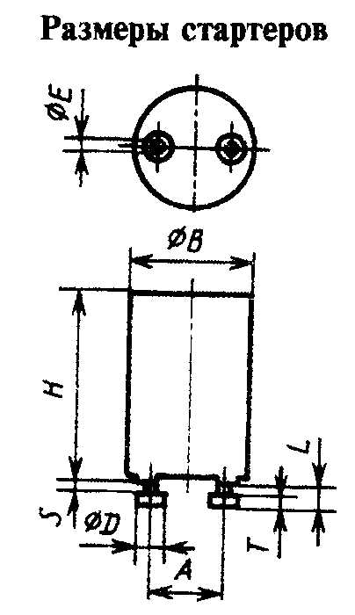
Примечание. Чертеж не определяет конструкцию.

Размеры, мм

Обозначение размера | Не менее | Не более
А | 12,5 | 12,9
В | - | 21,5
D | 4,7 | 5,0
Е | 2,8 | 3,2
Н | 33,0 | 36,0
L | - | 4,3
S | 1,7 | -
Т | 1,9 | 2,2

Черт. 1

Соответствие стартеров установленным размерам проверяют при помощи калибров, приведенных на черт. 2-4.
"Проходной" и "непроходной" калибры для стартеров

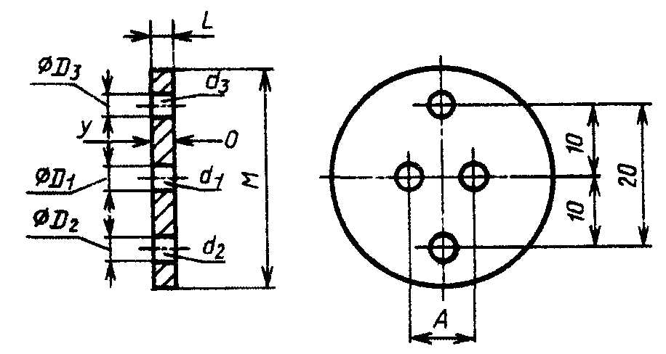
Примечание. Чертеж не определяет конструкцию.

Размеры, мм

А | D₁ | D₂ | D₃ | L | М
12,70+0,005 | 5,20+0,01 | 5,00+0,01 | 4,70-0,01 | 4,30+0,02 | Около 35

Черт. 2

Назначение. Калибр предназначен для измерения наибольшего и наименьшего диаметров головки штырька, наибольшей длины штырька, межосевого расстояния штырьков.
Испытание. Штырьки должны входить в отверстие d₁ со стороны поверхности О, при контакте стартера с поверхностью О концы штырьков не должны выступать над поверхностью Y. Каждый штырек должен входить в отверстие d₂ и не входить в отверстие d₃.

"Непроходной" калибр для стартеров

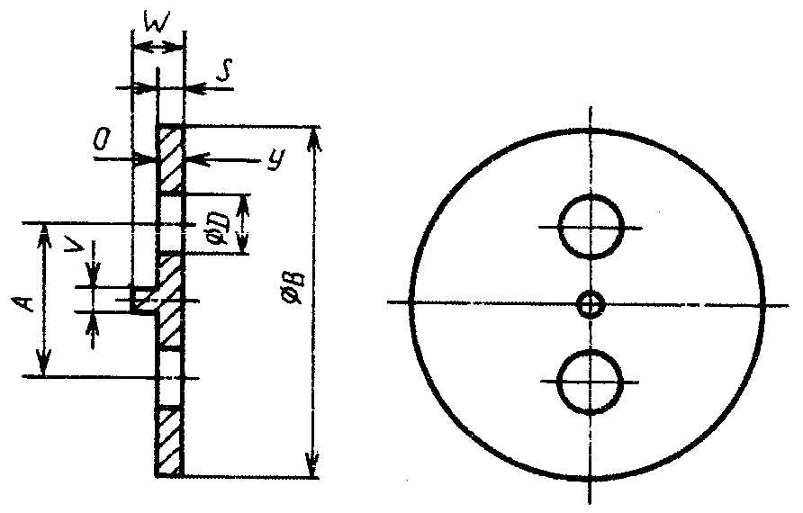

Размеры, мм

А | В | D | S | V | W
12,70±0,01 | 30±0,5 | 5,20+0,05 | 1,60_{-0,05} | 2,20_{+0,01} | 3,60+0,01

Черт. 3

Примечание. Данный калибр не применяется для стартеров, предназначенных для люминесцентных светильников класса II.

Назначение. Калибр предназначен для контроля невозможности вставления стартера (черт. 1) в специальный патрон, снабженный выступом диаметром V.
Испытание. Стартер должен входить в калибр со стороны поверхности О, при этом внутренняя поверхность головок штырьков не должна выступать над поверхностью Y.

"Проходной" калибр стартера

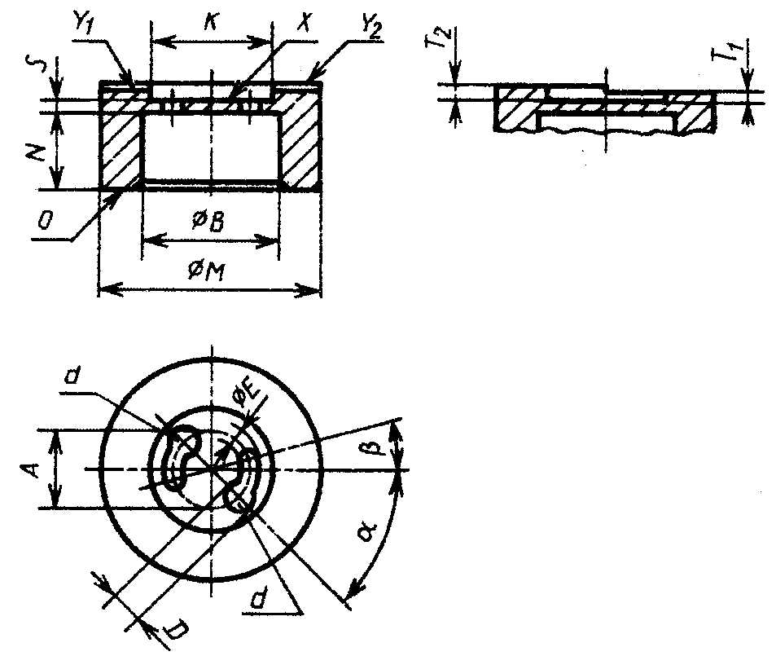

Размеры, мм

А | В | D | Е | К | М
12,70±0,005 | 21.50+⁰'⁰¹ | 5,20⁺⁰'⁰¹ | 3,40⁺⁰'⁰¹ | 19,0⁺⁰'² | Около 35

Размеры, мм

N | S | T₁ | Т₂ | α | β
Около 13 | 1,70_{-0,01} | 1,9_{-0,01} | 2,20_{+0,01} | Около 45° | Около 15°

Черт. 4

Наибольший размер диаметра корпуса В, наименьший размер высоты горла штырька S, наименьший и наибольший размеры толщины головок штырьков Т₁ и Т₂ соответствуют требованиям, изложенным выше, если стартер можно ввести в калибр со стороны плоскости О двумя штырьками в отверстия и затем повернуть приблизительно на 45°. При этом концы штырьков при их касании к плоскости X должны находиться между плоскостями Y₁ и Y₂.

Патрон для фиксации штырьков при проверке стартеров на скручивание | Опрокидывающийся барабан
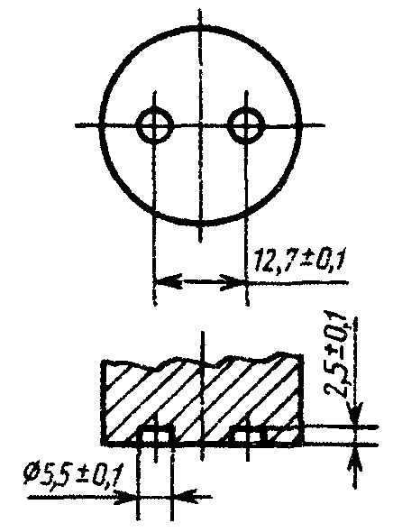 | 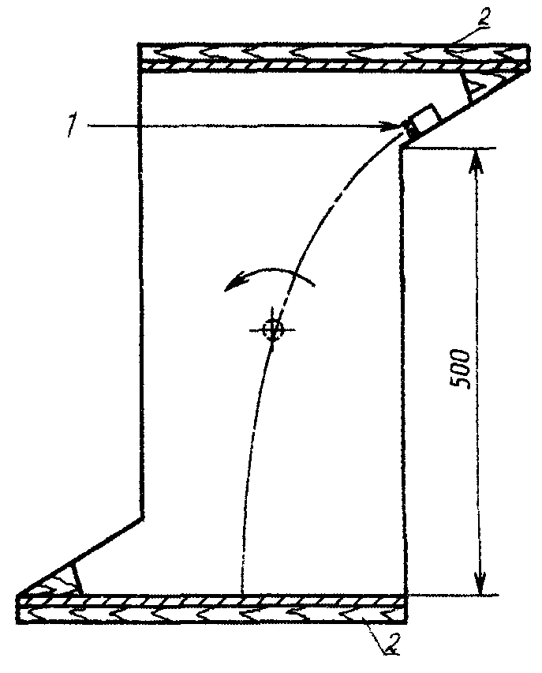  1 - стартер; 2 - стальная плита толщиной 3 мм
Черт. 5 | Черт. 6
Приспособление для проверки стартеров на теплостойкость | Схема для проверки стартеров на зажигание
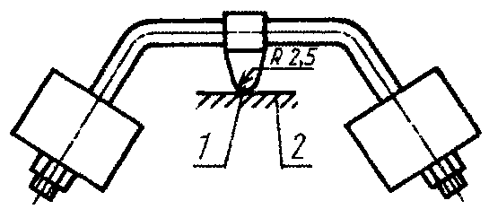 | 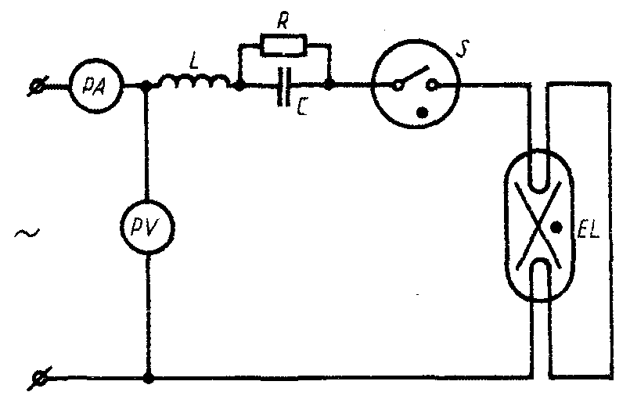
1 - образец; 2 - шарик | РА - амперметр; PV - вольтметр; EL - люминесцентная лампа; S - стартер; L-С- индуктивно-емкостный балласт; R - резистор
Черт. 7 | Черт. 8
Схема для испытания на число включений стартеров, предназначенных для ламп мощностью до 80 Вт включительно | Схема для испытания на число включений стартеров, предназначенных для ламп мощностью 125 Вт
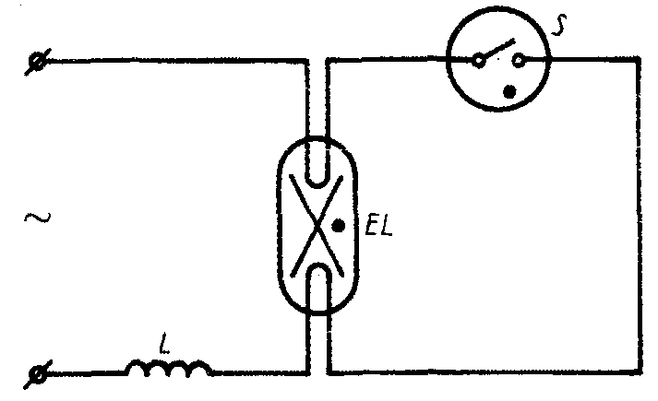 | 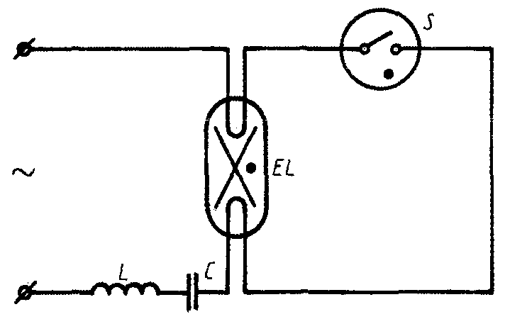
EL - люминесцентная лампа; S - стартер; L - индуктивный балласт | S - стартер; EL - люминесцентная лампа; L-С- индуктивно-емкостный балласт
Черт. 9 | Черт. 10

Схема для измерения пикового напряжения

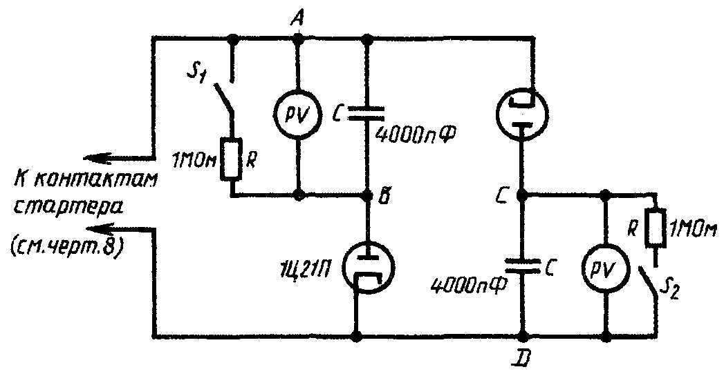

Сопротивление утечки между А и В, С и D должно быть не менее 10¹⁰ Ом. Могут быть использованы следующие эквивалентные диоды:
DY86 EY87
DY87 6S2A
EY86 IS2A
Эквивалентные лампы должны иметь следующие характеристики:
a) емкость между анодом и накалом, катодом и экраном, соединенными друг с другом, - не более 2 пФ;
b) пиковое обратное напряжение - не менее 22 кВ;
c) обратный ток утечки, измеренный при 22 кВ, - не более 5 мкА.

Черт. 11

3. ПРИЕМКА

3.1. Для проверки соответствия стартеров требованиям настоящего стандарта проводят приемосдаточные, периодические и типовые испытания.
3.2. Приемосдаточные испытания
3.2.1. Приемосдаточным испытаниям должна быть подвергнута каждая партия стартеров. При этом за партию принимают стартеры одного типа, предъявленные одновременно к приемке, в количестве не более 35000 шт.
Для испытаний стартеры отбирают через равные промежутки времени в течение всего времени изготовления партии методом случайного отбора по ГОСТ 18321.
Планы контроля соответствуют ГОСТ 18242*. При выборочном контроле:
вид контроля - нормальный;
тип плана контроля - одноступенчатый;
уровень контроля - S-4 по группе испытаний I, S-3 - по группе испытаний II;
приемочный уровень дефектности по каждому пункту группы испытаний I - 1,5%; группы испытаний II - 2,5%; по всем пунктам группы испытаний I - 2,5%; группы испытаний II - 4,0%;
последовательность проведения и объем испытаний приведены в табл. 2.
_____________
*На территории Российской Федерации действует ГОСТ Р 50779.71-99.

Таблица 2

Группа испытаний | Наименование испытаний и проверок | Номер пункта |  | Объем выборки | Приемочное число
Группа испытаний | Наименование испытаний и проверок | технических требований | методов испытаний | Объем выборки | по каждому пункту | по всем пунктам
 |  |  |  | шт.
I | 1. Проверка правильности нанесения и отчетливости и прочности маркировки | 1.6.1; 1.6.2 | 1.7.11 | 50 | 2 | 3
I | 2. Измерение габаритных и установочных размеров | 1.7.6.1 | 1.7.6.1 | 50 | 2 | 3
I | 3. Контроль прочности крепления штырьков к цоколю и цоколя к корпусу стартера | 1.7.7 | 1.7.7 | 50 | 2 | 3
II | 4. Контроль числа контактирований | 2.4 | 2.4 | 20 | 1 | 2
II | 5. Контроль суммарного времени контактирования | 2.5 | 2.5 | 20 | 1 | 2
II | 6. Контроль напряжения неконтактирования | 2.6 | 2.6 | 20 | 1 | 2
II | 7. Контроль пикового напряжения | 2.7 | 2.7 | 20 | 1 | 2
III | 8. Проверка правильности упаковки, транспортной маркировки и комплектности | 1.6.3-1.6.7 | 1.6.8 | 100% | 0 | 0

Результаты испытания считают удовлетворительными, если число дефектных стартеров в выборке не превышает установленного в табл. 2.
3.3. Периодические испытания проводят в последовательности и по программе, указанным в табл. 3.
Испытаниям подвергают взятые равномерно за проверяемый период стартеры каждого типа разных дней и смен выработки из числа выдержавших приемосдаточные испытания.
Периодические испытания стартеров проводят:
по группе испытаний I - раз в квартал;
по группам испытаний II - III - раз в месяц.
Результаты испытаний считают удовлетворительными, если число дефектных стартеров не превышает приемочного числа, установленного в табл. 3.

Таблица 3

Группа испытаний | Наименование испытаний и проверок | Номер пункта | Объем выборки, шт. |  | Приемочное и браковочное число, шт.
 |  |  |  |  | C₁ |  | C₂ |  | C₃
Группа испытаний | Наименование испытаний и проверок | Номер пункта | n₁* | n₂* | по каждому пункту | по всем пунктам | по каждому пункту | по всем пунктам | по каждому пункту | по всем пунктам
I | Испытание на механическую прочность | 1.7.8 | 25 | 50 | 0 | 0 | 4 | 5 | 3 | 5
I | Измерение сопротивления изоляции после пребывания в камере влажности | 1.7.4
I | Измерение электрической прочности изоляции | 1.7.5
II | Контроль числа включений | 2.8 | 10 | - | 1 | - | 2 | - | - | -
III | Испытания стартеров в режиме непрерывных срабатываний | 2.10 | 10 | - | 1 | - | 2 | - | - | -
_____________
* n₁, n₂ - объемы первой и второй выборок; C₁, C₃ - приемочные числа по первой выборке и двум выборкам вместе;
** C₂ - браковочное число по первой выборке.

3.4. Типовые испытания проводят для оценки целесообразности и (или) эффективности изменений, вносимых в процессе производства ламп в конструкцию, технологию или применяемые материалы и полуфабрикаты, и для проверки соответствия стартеров, изготовленных с изменениями, требованиям настоящего стандарта. Программа типовых испытаний приведена в табл. 2-4.

Таблица 4

Наименование проверок | Номер пункта | Объем выборки | Приемочное число
Наименование проверок | Номер пункта | Объем выборки | по каждому пункту | по всем пунктам
Наименование проверок | Номер пункта | шт.
1. Контроль защиты от случайного поражения электрическим током | 1.7.3 | 50 | 1 | 3
2. Измерение расстояния путей утечки | 1.7.6.2 | 50 | 1 | 3
3. Контроль соединений | 1.7.9 | 50 | 1 | 3
4. Испытание на теплостойкость | 1.7.10 | 50 | 1 | 3
5. Контроль подавления помех | 1.7.12 | 50 | 1 | 3
6. Испытание на механическую прочность при транспортировании | 1.6.9 | 1 ящик упакованных стартеров (не менее 20 шт.) | 1 | [

Объем испытаний должен определяться изготовителем по согласованию с разработчиком стартеров в зависимости от степени возможного влияния предлагаемых изменений на качество выпускаемых стартеров.
3.5. При входном контроле стартеров потребитель должен применять планы контроля и методы испытаний, указанные в настоящем стандарте.
За партию принимают стартеры одного типа, полученные потребителем по одному документу о качестве.

4. ГАРАНТИИ ИЗГОТОВИТЕЛЯ

Изготовитель гарантирует соответствие качества стартеров требованиям настоящего стандарта при соблюдении условий эксплуатации, хранения и транспортирования.
Гарантийный срок эксплуатации стартеров - 2,5 года со дня продажи через розничную торговую сеть, а при поставках для внерыночного потребления - со дня ввода в эксплуатацию.

ПРИЛОЖЕНИЕ 1
Обязательное

СТАРТЕРЫ ДЛЯ СВЕТИЛЬНИКОВ КЛАССА II С ЛЮМИНЕСЦЕНТНЫМИ ЛАМПАМИ

На стартеры для светильников класса II с люминесцентными лампами применяются требования настоящего стандарта с учетом следующих изменений.

1. Общие положения и требования безопасности

1.1. Область распространения
Данное приложение 1 распространяется на специальные взаимозаменяемые стартеры тлеющего разряда, используемые с люминесцентными лампами предварительного подогрева для применения в светильниках класса II. Его следует использовать вместе с научно-технической документацией на светильники для люминесцентных ламп и стартеродержатели.
1.7. Требования и испытания на безотказность
1.7.3. Защита от случайного поражения электрическим током
Корпуса стартеров должны изготовляться из изоляционного материала. Данное требование проверяют внешним осмотром.
1.7.6. Размеры
1.7.6.1. Размеры должны удовлетворять требованиям черт. 12.
Данное требование проверяют калибрами, приведенными на черт. 13 и черт. 2.

Размеры стартеров для светильников класса II с люминесцентными лампами

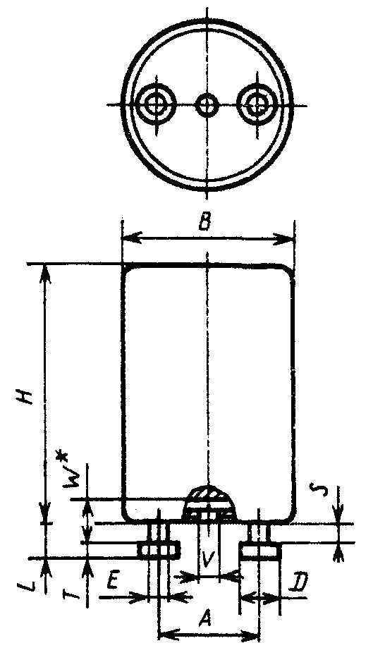

Примечание. Чертеж не определяет конструкцию.

Размеры, мм

Размер | Не менее | Не более
А | 12,5 | 12,9
В |  | 21,5
D | 4,7 | 5,0
Е | 2,8 | 3,2
H | 33,0 | 36,0
L | - | 4,3
S | 1,7 | -
Т | 1,9 | 2,2
V | 2,7 | -
W* | 4,2 | -
_____________
*Расстояние, на котором соблюдается размер V.

Черт. 12

"Проходной" калибр для стартеров для светильников класса II с люминесцентными лампами

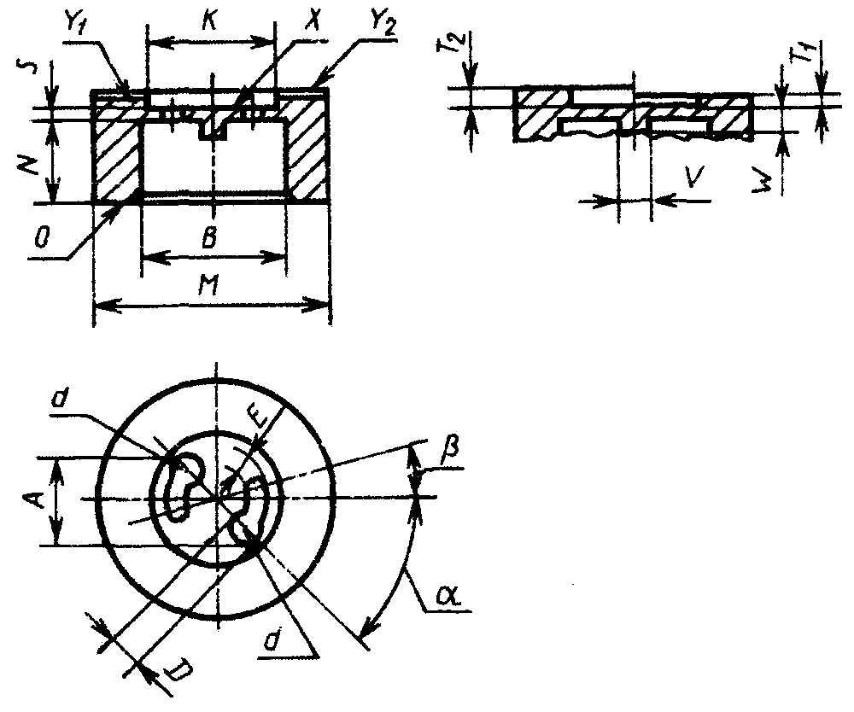

Примечание. Чертеж не определяет конструкцию.

Размеры, мм

Обозначение размера | Размер | Пред. откл.
А | 12,70 | ±0,005
В | 21,50 | +0,01
D | 5,20 | +0,01
Е | 3,40 | +0,01
K | 19,0 | +0,2
М | Около 35 | -
N | Около 13 | -
S | 1,70 | -0,01
Т₁ | 1,90 | -0,01
Т₂ | 2,20 | +0,01
α | Около 45° | -
β | Около 15° | -
V | 2,60 | -0,02
W | 4,15 | -0,01

Черт. 13

Назначение - для проверки размеров B_{max}, S_{min}, T_{min}, T_{max} и расположения штырьков относительно размеров A, D и Е, указанных на черт. 12.
Испытание. Стартер должен входить в калибр со стороны поверхности О до тех пор, пока головки штырьков не пройдут через отверстия d. Затем стартер поворачивается приблизительно на 45° и устанавливается таким образом, чтобы головки штырьков соприкасались с поверхностью X. В этом положении крайние части головок штырьков не должны быть ниже поверхности Y₁ и не должны выступать за поверхность Y₂. Центральный выступ, определяемый размерами V-W, может касаться или перемещать внутренние части стартера во время испытания.

ПРИЛОЖЕНИЕ 2
Обязательное

БАЛЛАСТЫ, ПРИМЕНЯЕМЫЕ ПРИ ИСПЫТАНИИ СТАРТЕРОВ НА ЧИСЛО ВКЛЮЧЕНИЙ

Балласт, применяемый при испытании стартеров на число включений, должен удовлетворять следующим четырем требованиям.
1. Он должен удовлетворять требованиям ГОСТ 16809 и соответствовать условиям зажигания лампы согласно ГОСТ 6825.
2 Номинальное напряжение балласта должно быть в следующих диапазонах:

Напряжение для испытания на зажигание | Номинальное напряжение балласта, В
Менее 110 В | 110-130
180 В и более | 220-230

3. Если при испытании на номинальном напряжении балласт соединен с лампой, колебание номинального напряжения на зажимах которой не превышает ±2% объективного значения, установленного в ГОСТ 6825, то мощность не должна отличаться более чем на ±4% от номинального значения.
4. Для ламп предварительного подогрева со стартером ток в цепи предварительного подогрева (ток короткого замыкания) при номинальном напряжении не должен отличаться более чем на ±10% от номинального значения, установленного в ГОСТ 6825.

ПРИЛОЖЕНИЕ 3
Справочное

СООТВЕТСТВИЕ ТРЕБОВАНИЙ ГОСТ 8799-90 ТРЕБОВАНИЯМ СТАНДАРТА
МЭК 155-83

ГОСТ 8799-90 | МЭК 155-83 | ГОСТ 8799-90 | МЭК 155-83
1.1 | 1 | 2.2.1-2.3 | 8.1-8.3
1.2.1 | 2.1 | 2.4 | 8.4
1.2.2 | 2.2 | 2.5 | 8.5
1.2.3 | 2.3 | 2.6 | 8.6
1.2.4 | 2.4 | 2.7 | 8.7
1.3.1 | 3 | 2.8-2.9 | 9
1.3.2 | - | 2.10 | -
1.4.1 | 4.1 | 2.11 | 10
1.4.2 | 4.2 | Разд. 3 | -
1.5 | - | Разд. 4 | -
1.6.1 | 5.1 | Приложение 1 | Приложение В
1.6.2 | 5.2
1.6.3-1.6.10 | - | Приложение 2 | Приложение А
1.7 | 6
2.1 | 7

